Un parafoudre est un appareil destiné à protéger le matériel électrique contre les surtensions transitoires élevées et à limiter la durée et souvent l'amplitude du courant de suite.
On emploie aussi le terme parasurtenseur.

Fonction
La fonction du parafoudre est différente de celle d'un paratonnerre : alors qu'un paratonnerre a pour rôle de protéger une structure contre les coups directs de la foudre, le parafoudre protège les installations électriques et de télécommunications contre les surtensions en général qui peuvent avoir pour origine la foudre ou la manœuvre d'appareils électriques.
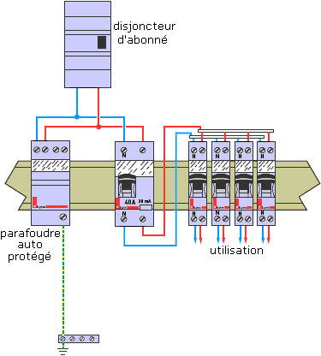
Ce qui dit la norme :

Elle impose (§ 443-33) l'installation de parafoudres dans les bâtiments :
- équipés d'un paratonnerre - type 1

- alimentés par une ligne aérienne dans les zones géographiques classés AQ2 (en rouge sur la carte ci-dessous) type 2

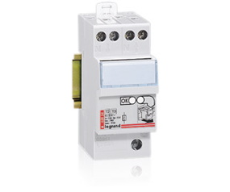
- dans les installations équipées de systèmes de sécurité pour les personnes et les biens (alarme incendie, alarme technique, alarme intrusion...) dans les zones géographiques classées AQ2 : parafoudre de type 2

Lorsqu'un parafoudre est installé sur le circuit de puissance, il est recommandé d'installer un parafoudre sur les circuits de communication
( ligne téléphonique ou de données...).

Dans les régions où le nombre de jours pendant lesquels le tonnerre est entendu ( niveau kéraunique ) est supérieur à 25, une protection par parafoudre doit être installée.
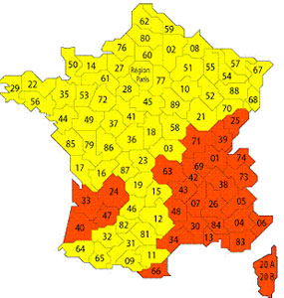

Zones Orange = régions avec niveau kéraunique
(NK) > 25 jours par an.
Parafoudre obligatoire.
Zones jaunes = régions avec niveau kéraunique
(NK) ≤ 25 jours par an.
Parafoudre recommandé.
NB : les départements d'Outre-mer, Guyane, Guadeloupe, Martinique se trouvent en zone AQ2.

Les parafoudres doivent être reliés à une prise de terre au plus égale à 30 Ω.

